Transferarbeit

Softwareentwicklungsprojekt

Studiengruppe Wirtschaftsinformatik

Lerngruppe:

Brzank, Patrick
Buchner, Maximilian
Steinbauer, Isabel

Thema 1: Bergrettung

Erstgutachter: ………………………………….. Note: …

Zweitgutachter: ………………………………… Note:…..

Transferarbeit Note: ….

Eigenständigkeitserklärung
Wir haben die vorliegende Transferarbeit im Rahmen der Ausbildungssequenz Vorgehensmodelle und Softwareentwicklungsprojekt selbstständig verfasst und keine anderen als die angegebenen Quellen, Tools und Hilfsmittel benutzt. Die vorliegende Arbeit oder Teile daraus sind noch nicht Leistungsnachweis einer vorangegangenen Prüfung gewesen bzw. sind entsprechend als Quelle gekennzeichnet.

München, den 27.02.2020
Max Buchner

München, den 27.02.2020
Patrick Brzank

München, den 27.02.2020
Isabel Steinbauer

Inhaltsverzeichnis
Seite
Eigenständigkeitserklärung II
Inhaltsverzeichnis III
Abbildungsverzeichnis IV
Tabellenverzeichnis V
Abkürzungen VI
1 Pflichtenheft 1
1.1 Zielbestimmung 1
1.1.1 Muss-Kriterien 1
1.1.2 Kann-Kriterien 1
1.1.3 Abgrenzungskriterien 1
1.2 Einsatz 1
1.2.1 Anwendungsbereiche 2
1.2.2 Zielgruppe 2
1.2.3 Betriebsbedingungen 1
1.3 Umgebung 1
1.3.1 Software 1
1.3.2 Hardware 1
1.3.3 Orgware 1
1.4 Funktionalität 1
1.5 Daten 1
1.6 Leistungen 1
1.7 Benutzungsoberfläche 1
1.8 Qualitätsziele 1
1.9 Ergänzungen 1
2 Objektorientierte Analyse 2
2.1 Use-Case-Diagramm 2
2.2 Paketdiagramm 3
2.3 Klassendiagramm 2
3 Design 2
3.1 Prototyp der Benutzeroberfläche 2

Quellenverzeichnis 4
Anhang 5

Abbildungsverzeichnis
Seite
Abbildung 1: Paketdiagramm zur 3-Schichten Architektur 1
Abbildung 2: Klassendiagramm zu Bergrettung 3
Abbildung x: Use-Case-Diagramm 3

Tabellenverzeichnis
Seite
Tabelle 1: "Beispiel" 1
Tabelle 2: "Beispiel" 2

Abkürzungen
OOA Objektorientierte Analyse
OOD Objektorientiertes Design
UML Unified Modeling Language

Pflichtenheft

Zielbestimmung

Muss-Kriterien
- Zentrale Verwaltung von Daten, relevant für die Bergrettung (Equipment, Personal, Einsätze, Patienten)
- Daten in einer Datenbank einfügen, ändern und löschen
- Gespeicherte Daten sollen problemlos in einem Graphical User Interface abgerufen werden können
- Grafische Oberfläche soll alle benötigten Informationen auf Abruf bereithalten

Kann-Kriterien
keine

Abgrenzungskriterien
- Kein Zugriffsschutz (bei einer echten Anwendung wäre dies ein Muss-Kriterium, da jeder Prüfer nur für die eigenen Arbeitsthemen Zugriffe durchführen darf)
- Keine Zusammenfassung von Daten
- Keine grafische Analyse von Daten

Einsatz

Anwendungsbereiche
Verwaltungen von Rettungsdiensten, spezialisiert auf Gegenden mit Gebirge oder starkem Relief

Zielgruppen
- Einsatzkräfte
- Kostenstellen
- Versicherungen
- Krankenhäuser

Betriebsbedingungen
- Nutzung ausschließlich in Büroumgebung
- Datenbank muss stets aktuell gehalten werden
- Ständige Beobachtung nicht notwendig

Umgebung

Software
- Windows 8 / 10
- Java Development Kit 8 als Entwicklungsumgebung
- NetBeans Version 8.2

Hardware
Beliebiger Windows-Computer

Orgware
Einfügen von anfangs benötigten Daten (Personal, Equipment)

Funktionalität
Die Software ist auf das Verwaltet und Erfassen anfallender Daten bei Bergrettungseinsätzen spezialisiert. Wobei auch präventive Maßnahmen, wie Baumfällarbeiten oder Reparaturarbeiten an hochalpinen Wegen , ohne Patientendaten aufgelistet werden können. Gesammelte Daten, werden zuverlässig in die Datenbank übertragen. Dort können Sie jederzeit abgeändert, gelöscht oder, bei Bedarf einfach, ausgelesen werden.

Daten
Durch Bergrettungseinsätze entstehende Daten sollen verwaltet werden. D.h.
Daten, von beteiligtem Personal, involvierten Patienten, eingesetztem Equipment und den Einsatzeckdaten, werden zuverlässig in die Datenbank übertragen.

Benutzungsoberfläche
Es wird eine objektorientierte Oberfläche mit Menüs entsprechend der Gestaltungsvorschriften in den Lehreinheiten 9 und 10 erstellt.

Qualitätsziele
- Hohe Benutzerfreundlichkeit
- Flexible Abänderbarkeit
- Schnelle Übersicht

Ergänzungen
- Softwareentwicklungsprojekt wurde während der Ausbildung gefertigt

Objektorientierte Analyse (OOA)
Die OOA des vorliegenden Projekts „Bergrettung“ beinhaltet: Eine Use-Case-Schablone, die das zugehörige Use-Case-Diagramm genauer beschreibt. Pakete, welche nach den Use-Cases gebildet werden, da das Projekt an sich ein Kleineres darstellt. Abgebildet werden die Pakete durch das entsprechende Paketdiagramm. Die beschriebene OOA orientiert sich am balancierten Makroprozess, wobei die Konzentration auf das statische Modell vor dem dynamischen für eine größere Stabilität des Modells sorgt und durch die Bildung von Klassen eine wesentliche Abstraktionsebene schafft. Das Klassendiagramm umfasst die sechs Schritte des statischen Modells und repräsentiert dieses zugleich. Zu den Schritten gehört das Identifizieren der einzelnen Klassen, der Assoziationen, der Attribute, der Generalisierungsstrukturen, das Vervollständigen der Assoziationen, als auch das vollständige Spezifizieren der Attribute.

Use-Case-Diagramm
Ein Use-Case-Diagramm beschreibt die Beziehung zwischen Akteuren und Use-Cases in einem System. Auch Beziehungen zwischen Use-Cases (extend und include) können eingetragen werden. Außerdem kann es Generalisierungsstrukturen zwischen Akteuren oder zwischen Use-Cases darstellen. Es gibt auf hohem Abstraktionsniveau einen guten Überblick über das System und seine Schnittstellen zur Umgebung.
Dargestellt werden alle Instanzen die auf die Datenbank, der Bergrettungsverwaltung, Zugriff haben. Akteure sind das Personal der Bergrettung, welche auf alle vier Use-Cases, Einsatzdaten ändern, Einsatzdaten löschen, Einsatzdaten einfügen und Einsatzdaten auslesen, zugreifen können. Als auch die entsprechenden Verwaltungsstellen von Krankenhäusern, Versicherungen und Kostenstellen, wobei benötigte Daten nur über den Use-Case ‚Einsatzdaten auslesen‘ aus der Datenbank ausgelesen werden können, welche zuvor vom Personal der Bergrettung eingefügt wurden. Auf die Use-Cases Einsatzdaten ändern, Einsatzdaten löschen und Einsatzdaten einfügen können besagte Instanzen jedoch nicht zugreifen.

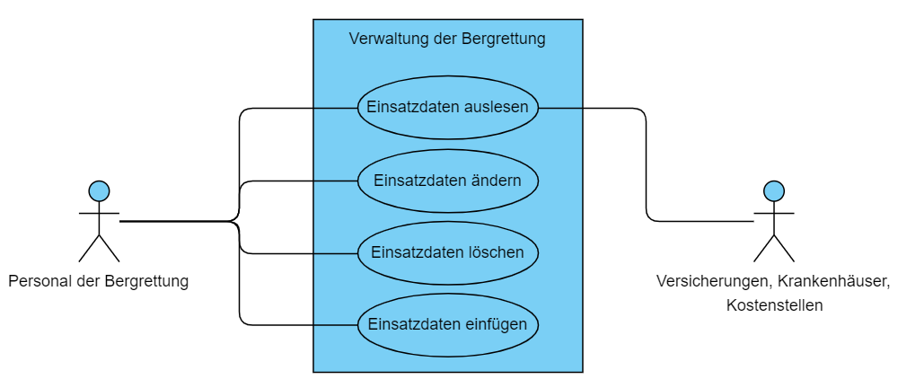
Abbildung x: Use-Case-Diagramm

Ziel: Einfügen neuer Einsatzdaten, Abändern bereits gespeicherter Datensätze, Auslesen benötigter Einsatzdaten und Löschen von Einsatzdaten
Kategorie: primär
Vorbedingung: -
Nachbedingung Erfolg:
korrekte Datensätze zur weiteren Verarbeitung in der Datenbank
Nachbedingung Fehlschlag:
Datenbank der Bergrettung fehlerhaft, falsche Einsatzdaten, eventuelle Anomalien der Datenbank
Akteur: Personal, Versicherungen, Krankenhäuser, Kostenstellen
Auslösendes Ereignis: Unfall oder präventive Arbeiten
Beschreibung:
1 Prüfen welche Art von Ereignis vorliegt
2 Prüfen der Zuständigkeit
3 Zusammenstellen des einsatzfähigem Personal, zu einem Einsatzteam
4 Zusammenstellen des Benötigten Equipments, je nach Art des Ereignisses
5 Ausrücken zum Einsatzort
Erweiterung:
2a Zuständigkeit liegt bei einer anderen Stelle, kein Einsatz der Bergrettung. Somit auch kein neuer Datensatz für die Datenbank der Verwaltung.
Alternativen: -

Paketdiagramm
Paketdiagramme dienen zur Darstellung von Paketen, Paketverschmelzungen, Paketimporten und Abhängigkeitsbeziehungen. Aber auch dazu, die verschiedenen Architekturschichten (Benutzeroberfläche, Datenbankzugriff, etc.) präzise voneinander zu trennen.

-Diagramm einfügen-

Abbildung 1: Paketdiagramm zur 3-Schichten Architektur

„Text, Text, Text, Text, Text, Text, Text, Text, Text, Text, Text, Text, Text, Text, Text, Text, Text, …“
K„Text, Text, Text, Text, Text, Text, Text, Text, Text, Text, Text, Text, Text, Text, Text, Text, Text, Text, Text, Text, Text, Text, Text, Text, Text, Text, Text, Text, Text, Text, Text, Text, Text, Text, Text, Text, Text, Text, Text, Text, Text, Text, Text, Text, …“

„Text, Text, Text, Text, Text, Text, Text, Text, Text, Text, Text, Text, Text, Text, Text, Text, Text, Text, Text, Text, Text, Text, Text, Text, Text, Text, Text, Text, Text, …“

Klassendiagramm
Ein Klassendiagramm ist ein Strukturdiagramm der UML, welches die Klassen an sich, die Generalisierung und die Assoziationen zwischen den Klassen darstellt. Klassendiagramme sind der beste Weg, um die Struktur eines zu entwerfenden oder abzubildenden System, seine Attribute, deren Operationen sowie deren Beziehungen auf dieser Ebene in allen Details darzustellen.

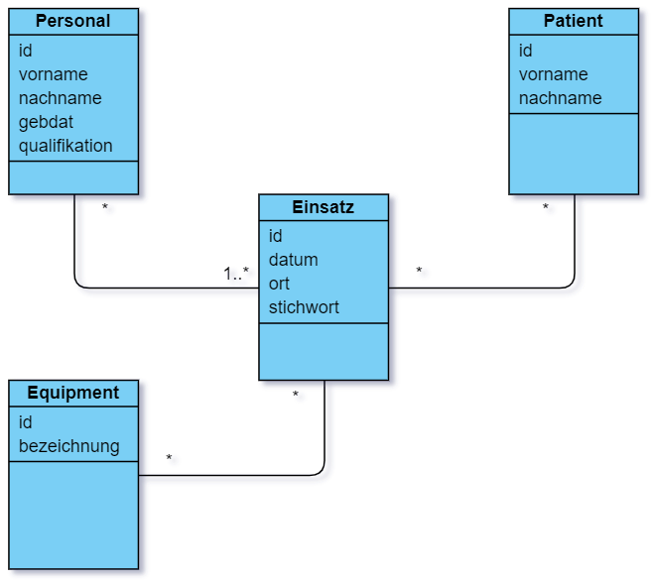

Abbildung 2: Klassendiagramm zu Bergrettung

Personal Einsatz
id : int id : int
vorname : String datum : String
nachname : String ort : String
gedat : Date stichwort : String
qualifikation : String

Patient Equipment
id : int id : int
vorname : String bezeichnung : String
nachname : String

Design

Prototyp der Benutzeroberfläche
„Text, Text, Text, Text, Text, Text, Text, Text, Text, Text, Text, Text, Text, Text, Text, Text, Text, Text, Text, Text, Text, Text, Text, Text, Text, Text, Text, …“

„Text, Text, Text, Text, Text, Text, Text, Text, Text, Text, Text, Text, Text, Text, Text, Text, Text, …“
„Text, Text, Text, Text, Text, Text, Text, Text, Text, Text, Text, Text, Text, Text, Text, Text, Text, Text, Text, Text, Text, Text, Text, Text, Text, Text, Text, Text, Text, Text, Text, Text, Text, Text, Text, Text, Text, Text, Text, Text, Text, Text, Text, Text, Text, Text, Text, Text, Text, Text, Text, Text, Text, Text, Text, Text, Text, Text, Text, Text, Text, Text, Text, Text, Text, Text, Text, Text, Text, Text, Text, Text, Text, Text, Text, Text, Text, Text, Text, Text, Text, Text, Text, Text, Text, Text, Text, Text, Text, Text, Text, Text, Text, Text, Text, Text, Text, Text, Text, Text, Text, Text, Text, Text, Text, Text, Text, Text, Text, Text, Text, Text, Text, Text, Text, Text, Text, …“

Quellenverzeichnis
„Balzert, Hilde [2005]: Lehrbuch der Objektmodellierung – Analyse und Entwurf mit der UML 2, Heidelberg, 2. Auflage.“

Anhang
Anhang 1 „Bezeichnung / Titel“
„Text, Grafik etc. des ersten Anhangs“

Anhang 2 „Bezeichnung / Titel“
„Text, Grafik etc. des zweiten Anhangs“

